***1. KŠPA Kladno, s. r. o., Holandská 2531, 272 01 Kladno, www.1kspa.cz***



**Číslo projektu: CZ.1.07/1.5.00/34.0292**

**Číslo materiálu: VY_22_INOVACE_RUJ_GRAMATIKA-15**

**Tematický celek (sada): RUJ – GRAMATIKA**

**Téma (název) materiálu: Test – skloňování podstatných jmen rodu ženského v jednotném a množném čísle**

**Předmět: Ruský jazyk**

**Doporučeno pro ročník: 4.ročník**

**Obor studia: všechny obory**

**Autor / datum vytvoření: Mgr.Lenka Müllerová 8.10.2013**

**Anotace: Pracovní list je určen k testování nebo procvičování problematiky skloňování podstatných jmen rodu ženského**

**Metodický pokyn: Pracovní list lze promítnou na interaktivní tabuli nebo nakopírovat.**

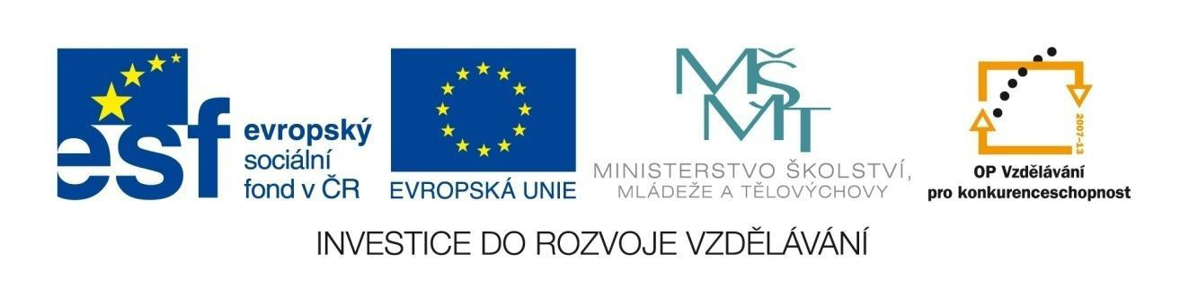Tento výukový materiál vznikl v rámci Operačního programu Vzdělávání pro konkurenceschopnost

**Test – skloňování podstatných jmen rodu ženského v jednotném a množném čísle**

*1/ Vyskloňujte podstatné jméno* **школа** *v jednotném i množném čísle*

*jedn.číslo mn. číslo*

*1. 1.*

*2. 2.*

*3. 3.*

*4. 4.*

*6. 6.*

*7. 7.*

*2/ Vyskloňujte podstatné jméno* **деревня** *v jednotném i množném čísle*

*jedn.číslo mn. číslo*

*1. 1.*

*2. 2.*

*3. 3.*

*4. 4.*

*6. 6.*

*7. 7.*

***3/Utvořte slovní spojení***

около – школа

с – мама

без - девушка

я вижу – учительница

у - сестра

возле - станция

я пишу - подруги

на - почта

с – тётя

на – улица

я читаю - книги

с - фотографии

приехало – много - студентки

с - жена

в – деревня

много – яблони

в – школа

на – стены

с – учительница

к - бабушка

***4/ Doplňte správné koncovky***

Я встретилась с мам.....

Я пойду к бабушк…...

Я говорила с учительниц…...

Сегодня я не была в школ…...

В нашей деревн….... живёт и моя бабушк….

Вечером мы пойдем на дискотек…..

Мама мне купила новую книг….

Завтра я должна идти на почт…..

Какая у тебя фотограф….

Какую музык….. ты любишь?

Ты знаешь все улиц…... в городе?

Вечером мы с подрг…... пойдем в кино.

Ты знаешь, что мам…... в больниц…...?

Я туда пойду с Кат…....

**Použité zdroje: použity vlastní zdroje**



Materiály jsou určeny pro bezplatné používání pro potřeby výuky a vzdělávání na všech typech škol a školských zařízení. Jakékoli další využití podléhá autorskému zákonu.